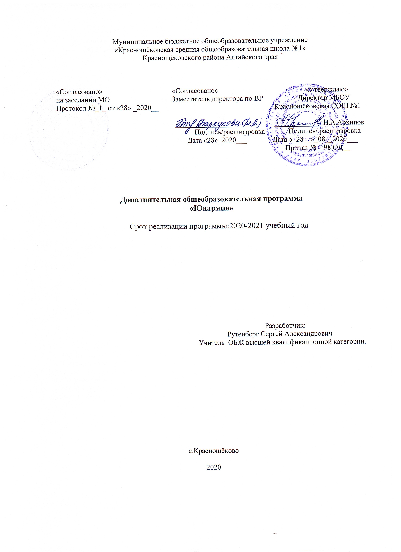
Содержание

Пояснительная записка………………………………………………….3
Учебно- тематический план…………………………………………….4
Содержание программы………………………………………………..6
Методическое обеспечение и условия реализации программы……..9
Список литературы………………………………………………………9

Пояснительная записка
Рабочая программа по военно-патриотическому воспитанию «Юнармия» для учащихся основного общего образования, разработана с учетом требований и положений, изложенных в следующих документах:
- Указом президента Российской Федерации от 29 октября 2015 года №536.
- Устав Всероссийского детско-юношеского военно-патриотического общественного движения «Юнармия» от 28.05.2016 г.
- Положение о региональных отделениях, местных отделениях Всероссийского детско-юношеского военно-патриотического общественного движения «Юнармия», утвержденное решением Главного штаба ВВПОД «Юнармия», протокол № 4 от 26.01.2017 г.
Дополнительная общеразвивающая программа «Юнармия» - это программа военно – патриотической направленности. Программа направлена на повышение интереса обучающихся к военно – патриотической деятельности и предназначена обеспечить:
- участие молодежи в реализации государственной политики в области военно – патриотического и гражданского воспитания;
- изучение истории и культуры Отечества и родного края;
- передачу и развитие лучших традиций российского воинства;
- приобретение военно – прикладных умений и навыков;
- воспитание ответственности за порученное дело, дисциплинированности, исполнительности, готовности к действиям в экстремальных ситуациях.

Цель программы - сформировать правильное представление о роли государства в области обороны, о Вооружённых силах и других силовых структурах РФ, о воинской службе, и жизни, быте военнослужащих, их правах и обязанностях, готовность осознано выполнить свой священный долг по защите отечества с оружием в руках.
Задачи:
- дать начальные знания по основами обороны государства, познакомит со структурой Вооружённых сил;
- назначение видов и родов войск, их вооружением и боевыми возможностями;
- дать представление о требованиях, предъявляемых к будущему военнослужащему, о порядке призыва и прохождения службы, научить выполнять обязанности солдата, дневального, часового, командира отделения.
- научить действовать в строю;
- научить стрелять из пневматического оружия, метать гранаты в цель;
- научить действовать в бою, в разведке, на марше, в дозоре, в наступлении, в обороне.

Рабочая программа по военно-патриотическому воспитанию рассчитана на 35 часов, на 2019-2020 учебный год на данный курс предусмотрено 1 час в неделю.
Режим занятий: занятия по данной программе проводятся в форме кружковой работы, ограниченного времени (45 минут) в системе целого учебного дня.
Место проведения: спортивный зал школы, стадион, кабинет.
Условия набора детей – принимаются все обучающиеся, не имеющие ограничений по здоровью.
Количество обучающихся: не менее 15 человек в группе.

Учебно-тематический план
№ | Наименование разделов, тем | Кол-во  часов
1.Военно-историческая подготовка (8 часов)
1 | Занятие «Войсковые звания», | 1
2 | Занятие «Корабельные звания» | 1
3 | «Воинские сигналы управления строем» | 1
4 | «Государственные награды РФ»; | 1
5 | Военно-историческая подготовка Занятия «Великие полководцы России». | 1
6 | Занятие «Дни воинской славы России» | 1
7 | Просмотр презентации« Уставы вооружённых сил РФ» | 1
8 | Решение тестов «Погоны военнослужащих».Корабельные звания». | 1
2.Основы медико-санитарной подготовки (12 часов)
9 | Теоретическая часть: «Медико-санитарная подготовка» | 1
10 | Понятие о ранах и их осложнениях. Виды кровотечений и их характеристика. | 1
11 | Причины ожогов и их степень тяжести, понятие об ожоговой болезни | 1
12 | Шок. Причины возникновения шока. Признаки и степень тяжести травматического шока. | 1
13 | Практическая часть: Первая медицинская помощь при ранениях и кровотечениях. | 1
14 | Материалы, используемые для наложения жгута. Методика наложения жгута | 1
15 | Способы остановки венозных и капиллярных кровотечений. Виды повязок. | 1
16 | Основные типы бинтовых повязок. Перевязочный материал. | 1
17 | Правила и способы наложения повязок на голову, грудь, живот, промежность, верхние и нижние конечности. | 1
18 | Оказание пострадавшему первой медицинской помощи при ранении черепа и мозга, в грудную клетку и живот | 1
19 | Понятие о переломах костей и их признаки. Виды переломов и их осложнения | 1
20 | Наложение повязок на голову, грудь, живот, промежность, верхние и нижние конечности | 1
3.Основы военной службы (10 часов)
21 | Теоретическая часть: Техника выполнения выстрела. Инструктаж по технике безопасности при обращении с пневматической винтовкой. | 1
22 | Тренировка в изготовке к стрельбе. | 1
23 | Тренировка в стрельбе лежа | 1
24 | Строй. Управление строем. Повороты на месте. Движение строевым и походным шагом. Повороты в движении. | 1
25 | Перестроение из одношереножного строя в двухшереножный и обратно. | 1
26 | Теоретическая часть: Назначение, устройство частей и механизмов автомата Калашникова | 1
27 | Контрольный осмотр автомата и подготовка его к стрельбе | 1
28 | Уход за автоматом, его хранения и сбережение Инструктаж по технике безопасности при обращении с оружием | 1
29 | Практическая часть: Неполная разборка-сборка АК-74 | 1
30 | Одиночная строевая подготовка. | 1
4.Гражданская оборона (3 часа)
31 | Задачи медицинской службы Гражданской обороны. Работа в очагах химического поражения и очагах сильнодействующих ядовитых веществ. | 1
32 | Физические и токсикологические свойства основных аварийно химически опасных веществ (АХОВ - хлор, аммиак), правила поведения на заражённой местности. | 1
33 | Средства индивидуальной защиты населения | 1
5. Организация физкультурно-оздоровительной работы (2 часа)
34-35 | Практическая часть: Передвижение по пересеченной местности в пешем порядке (кроссовый бег). | 2

Планируемые результаты освоения курса
Личностные:
- Осознанное ценностное отношение к национальным базовым ценностям, России, своему народу, своему краю, отечественному культурно-историческому наследию, государственной символике, законам РФ, русскому и родному языку, народным традициям, старшему поколению; сформированная гражданская компетенция.
- Понимание и осознание моральных норм и правил нравственного поведения, в том числе этических норм взаимоотношений в семье, между поколениями, носителями разных убеждений, представителями различных социальных групп.
- Положительный опыт взаимодействия со сверстниками, старшим поколением и младшими детьми в соответствии с общепринятыми нравственными нормами; сформированная коммуникативная компетенция.
- Способность эмоционально реагировать на негативные проявления в детском обществе и обществе в целом, анализировать нравственную сторону своих поступков и поступков других людей.
- Понимание и осознаний взаимной обусловленности физического, нравственного, психологического, психического и социально-психологического здоровья человека.
- Осознание негативных факторов, пагубно влияющих на здоровье.
- Умение делать осознанный выбор поступков, поведения, образа жизни, позволяющих сохранить и укрепить здоровье.
- Представление об основных компонентах культуры здоровья и здорового образа жизни.
- Потребность заниматься физической культурой и спортом, вести активный образ жизни.
Метапредметные:
Регулятивные:
- умение ставить цель своей деятельности на основе имеющихся возможностей;
- умение оценивать свою деятельность, аргументируя при этом причины достижения или отсутствия планируемого результата (участие в соревнованиях и смотрах);
- формирование умения находить достаточные средства для решения своих учебных задач;
- демонстрация приёмов саморегуляции в процессе подготовки мероприятий разного уровня, участие в них, в том числе и в качестве конкурсанта.
Познавательные:
- умение осознавать свое место в военно-патриотических акциях;
- навык делать выводы, устанавливать причинно-следственные связи на основе полученной информации о времени, эпохе при знакомстве с работами известных военных конструкторов и действий полководцев;
- анализ и принятие опыта разработки и реализации проекта исследования разной сложности;
- умение самостоятельно находить требуемую информацию, ориентироваться в информации, устанавливать взаимосвязи между событиями и явлениями;
- критическое оценивание содержания и форм современных внутригосударственных и международных событий;
- овладение культурой активного использования печатных изданий и интернетресурсами.
Коммуникативные:
- умение организовать сотрудничество и совместную деятельность с педагогом и сверстниками в отряде;
- приобретение навыков работы индивидуально и в коллективе для решения поставленной задачи;
- умение находить общее решение и разрешать конфликты;
- соблюдение норм публичного поведения и речи в процессе выступления.
Предметные:
Обучающиеся научатся:
- использовать элементарные теоретические знания по истории техники и вооружения;
- применять основы строевой подготовки и дисциплины строя;
- отличать истинные намерения своего государства и западных держав от того, что предлагают современные СМИ;
- владеть приёмами исследовательской деятельности, навыками поиска необходимой информации;
- использовать полученные знания и навыки по подготовке и проведению мероприятий военно-патриотической направленности.
Обучающиеся получат возможность научиться:
- правильно применять и использовать приемы владения стрелковым оружием;
- владеть навыками управления строя;
- готовить и проводить военно-патриотческие мероприятия для разных целевых аудиторий;
- участвовать в соревнованиях и смотрах-конкурсах по военно-патриотической тематике разного уровня;
- готовить исследовательские работы по истории создания и применения вооружения и военной технике для участия в конференциях и конкурсах.

СОДЕРЖАНИЕ ПРОГРАММЫ
- Вводное занятие. Знакомство с членами военно-патриотического клуба «Юнармейцы». Инструктаж по технике безопасности.
- Военная история.
Вооруженные Силы Российской Федерации. История Вооруженных Сил.
Понятие «Вооруженные силы». Значение Вооруженных сил. Необходимость создания Вооруженных сил в Российском государстве. История Вооруженных сил России. Защита Отечества-конституционный долг и обязанность гражданина Российской Федерации
История Вооруженных Сил РФ.
Развитие и становление Вооруженных Сил России в связи с историей Российского государства.
Структура Вооруженных сил и основные задачи.
Структура и назначения Вооруженных сил Российской Федерации. Несение службы в мирное и военное время..
Порядок прохождения военной службы.
Повседневное выполнение конкретных воинских обязанностей в ВС РФ. Закон «О воинской обязанности и военной службе». Воинские звания. Прохождение военной службы по контракту.
Великие русские полководцы.
Александр Васильевич Суворов (1730 -1800 гг.), адмирал Федор Федорович Ушаков (1745 - 1817 гг.). генерал-фельдмаршал Михаил Илларионович Кутузов (1745-1813 гг.)., генерал от инфантерии Михаила Дмитриевича Скобелева (1843 - 1882 гг.),. адмирал Михаил Петрович Лазарев (1788 -1851 гг.) ,адмирала Петра Степановича Нахимова (1802 - 1855 гг.), вице-адмирал Степан Осипович Макаров (1849 -1904 гг.).
История юнармейского движения.
Детские о молодёжные движения в Российской империи. Детские и молодёжные движения в СССР: пионерская организация, ВЛКСМ. Детские о молодёжные движения современной России. Российское Движение Школьников.
- Государственные символы Российской Федерации, символика Юнармии.
Государственные символы РФ. Государственный флаг- официальный государственный символ
РФ. Правовое положение и правила использования флага России определяет Федеральный конституционный закон "О Государственном флаге Российской Федерации" от 25 декабря 2000 года. Государственный герб - официальный государственный символ Российской Федерации. Его описание и порядок официального использования установлены Федеральным конституционным законом "О Государственном гербе Российской Федерации" от 25 декабря 2000 года. Государственный Гимн Российской Федерации. Символика Алтайского края.
Описание. Символика ВВПОД «Юнармия»
Генезис символа. Фирменные цвета движения. Знаки и флаг Юнармии. Юнармейские звания и погоны. Юнармейская форма одежды. Устав ВВПОД «Юнармия».
Цели и задачи движения. Структура движения. Права и обязанности участников Движения. Всероссийский юнармейский слёт. Клятва юнармейца.
Воинские звания. Войсковые и корабельные воинские звания. Знаки различия по воинским званиям. Воинские ритуалы.
Воинское приветствие. Приведение к военной присяге. Парады.
Военная присяга. Военная присяга, ее значение для военнослужащего. Содержание военной присяги. Порядок приведения к присяге. Просмотр отрывков из фильма «Военная присяга».
Боевые Знамена. Краткая история боевых знамен страны с древности до наших дней.
Боевые Знамена Вооруженных сил РФ. Значения знамен. Символы знамен.
- Физическая подготовка.
Физическая подготовка и её значение для укрепления здоровья. Значение физической подготовки для прохождения воинской службы.
- Огневая подготовка.
Виды огнестрельного боевого оружия. Классификация огнестрельного оружия. Боеприпасы. Устройство и работа АК-74. Меры безопасности при неполной разборке и сборке АК-74.
Пневматическая винтовка. Правила удержания и прицеливания винтовки
Неполная сборка и разборка автомата Калашникова (АК-74). Знакомство с неполной сборкой и разборкой автомата Калашникова (АК-74). Порядок разборки и сборки автомата. Ошибки при разборке и сборке автомата Калашникова.
Практика: Тренировка по неполной сборке и разборке автомата. Неполная сборка и разборка автомата на время.
Правила нахождения на огневом рубеже. Правила стрельбы из положений лежа и сидя. Изучение процессов, происходящих при производстве выстрела, законов внешней и внутренней баллистики.
Практика: Отработка стрельбы из положений лежа и стоя.
- Строевая подготовка
Основы строевой подготовки. Виды строя, передвижение в строю, перестроение из одношереножного строя в двух шереножный строй, смыкание и размыкание в одношереножном строю. Строевые приемы: «направо», «налево», «кругом» индивидуально и в строю. Команды: «равняйсь», «смирно», «равнение на середину» в строю. Передвижение в составе знаменной группы.
Практика: Отработка строевой подготовки подразделения. Отработка строевых приемов: «направо», «налево», «кругом» индивидуально и в строю. Команды: «равняйсь», «смирно», «равнение на середину» в строю. Отработка строевой подготовки знаменной группы. Разучивание строевой песни. Команды строевой подготовки и правила их выполнения
Алгоритм выполнения строевых упражнений в передвижении (индивидуально и в составе подразделения). Повороты направо, налево, кругом при передвижении строя. Подача и выполнение команд в строю. Выход из строя и подход к командиру. Ответ на приветствие командира. Переход с походного шага на строевой шаг. Команды: «равняйсь», «смирно», «равнение на середину», «влево», «вправо» при передвижении строя.
Практика: Отработка строевых приемов. Движение шагом. Движение бегом. Строевой шаг, Походный шаг. Повороты в движении: «направо», «налево», «кругом – марш». Развернутый строй одношереножный, двушереножный, развернутый строй отделения и взвода. Перестроения из одношереножного в двушереножный стой. Размыкание влево, вправо.
Отработка строевой песни при передвижении.
Строй и управление им. Понятия: строй, шеренга, фланг, фронт, тыльная сторона строя, интервал, дистанция, ширина и глубина строя
Практика: Строевой шаг. Строевая стойка.
Строй и его элементы. Шеренга строя и виды (одношереножный и т. д.)
Практика: Построение в шеренгу, в 2 шеренги, в 3 шеренги.
Отдание воинской чести без оружия. Отдание воинской чести на месте. Отдание воинской чести при движении.
Практика: Выход из строя и возвращение в строй. Отдание воинской чести на месте и в движении.
Выход из строя и подход к начальнику, строевая стойка, повороты на месте, перестроение в две шеренге, перестроение в одну шеренгу.
- Медико-санитарная подготовка.
Медицинские термины. Изучение медицинских терминов: виды травм, ранений, кровотечений, утоплений, степени тяжести ожогов, отморожений. Знакомство с терминами: ранение, травма, рана, кровотечение, ушиб, перелом, шок, ожог, обморок, отморожение, охлаждение. Знакомство с понятиями: антисептик, асептик, давящая повязка, иммобилизация, шина. Повторение основ строения человека: скелет, конечность, кость, артерия, вена…
Практика: Сдача письменного теста на знание медицинских терминов.
Алгоритм оказания первой доврачебной помощи. Знакомство с алгоритмом оказания первой доврачебной помощи при механических травмах, ранениях, ожогах, тепловом и солнечном ударе, ударе электрическим током.
Практика: Отработка алгоритма оказания доврачебной помощи. Оценка ситуации. Обеспечение безопасности на месте происшествия. Оценка состояния пострадавшего. Оказание неотложной помощи. Вызов скорой медицинской помощи. Фиксация информации о времени и причинах случая. Контроль за состоянием пострадавшего.
Лекарственные растения и грибы. Изучение лекарственных трав и грибов. Способы приготовления и применения лекарственных растений.
Практика: Сдача письменного теста на знание лекарственных трав и грибов.
Алгоритмом оказания первой доврачебной помощи при механических травмах. Знакомство с приемами временной остановки артериального кровотечения с использованием жгута и жгута-закрутки, накладки повязки «Уздечка», накладки повязки «Восьмиобразная», накладки повязки «Спиральная» на конечности. Накладка повязки «Черепичная расходящаяся» на конечности. Иммобилизация с использованием подручных материалов и шин при открытом (с артериальным кровотечением) переломе бедренной кости. Правила транспортировки пострадавшего.
Практика: Отработка наложения повязок, шин, жгута и транспортировки пострадавшего. Алгоритмом оказания первой доврачебной помощи при ранениях и ожогах.
Виды перевязок. Виды перевязок и правила их наложения.
Практика: Наложение повязки на верхнюю конечность.
Экскурсии в Музей М.Т. Калашникова.

Методическое обеспечение и условия реализации программы

1. Условием эффективности образовательного процесса является использование современных форм и методов обучения: объяснительно-иллюстративный, репродуктивный, частично-поисковый, практический.
2. Нетрадиционные формы работы: мозговой штурм, дискуссия, исполнение песен.
3. Используемые технологии: личностно-ориентированная, технология обучения в сотрудничестве, групповые технологии, исследовательского (проблемного) обучения.
Занятия проводятся в кабинете, оснащенном дидактическими средствами, методическими разработками, плакатами и стендами, а также в спортивном зале и на спортивной площадке, где используется необходимое оборудование и инвентарь (мячи, гранаты, пневматические винтовки, макеты АК-74, противогазы, ОЗК). Используются элементы военной полосы препятствий и оборудованные беговые дорожки.

Список литературы:
- Воробьёв Ю.Л. «Основы безопасности жизнедеятельности» - М, 2018г (5-9 класс)
- Воробьёв Ю.Л. «Основы безопасности жизнедеятельности» - М, 2018г (8 класс)
- Выдрин И.Ф. «Начальная военная подготовка» - М, 2017г
- Синяев А.Д. «В помощь призывнику» - М, 2017г
- Дому шин А.П. «Первые и впервые» - М, 2014г
- Зырянов А.А. «Общевоинские уставы» - М, 2014г
1. И. А. Пашкович. Патриотическое воспитание: система работы, планирование, конспекты уроков, разработки занятий. - Волгоград 2006.
2. Педагогика. Психология. Управление. Мы - патриоты! Классные часы и внеклассные мероприятия: 1-11 классы. - М.: ВАКО, 2006. 368с.
3. А. Т. Смирнов, Б. И. Мишин. Методические материалы и документы по курсу «Основы безопасности жизнедеятельности»: Кн. для учителя. – М.: Просвещение, 2001. –160с.
4. Ю. А. Науменко, А. И. Аверин, И. Ф. Выдрин, Н. К. Ендовицкий. Начальная военная подготовка: Учеб. Для учащихся 10-11 кл.- 8-е издание, испр.-М.: Просвещение, 1985. –265с.
5. Ю. Л. Воробьев, М. П. Фролов, Е. Н. Литвинов, А. Т. Смирнов. Основы безопасности жизнедеятельности: 7 кл. Учеб. для общеобразоват. учреждений. – М.: ООО «Издательство АСТ», ООО «Издательство Астрель», 2013.-158с.:ил.
6. Ю. Л. Воробьев, М. П. Фролов, Е. Н. Литвинов, А. Т. Смирнов. Основы безопасности жизнедеятельности: 8 кл. Учеб. для общеобразоват. учреждений. – М.: ООО «Издательство АСТ», ООО «Издательство Астрель», 2013.-206с.:ил.
7. Физкультура! Физкультура!: Учеб. для учащихся 5-7 кл. общеобразоват. учреждений. - М.: Просвещение, 1999.- 141с.

